Учитель: Фунтова С.А.
Предмет: немецкий язык
Класс: 11
Тема: Чтение текста с извлечением необходимой информации.
(текст взят из учебника «Немецкий язык» 11 класс И.Л.Бим и др.)
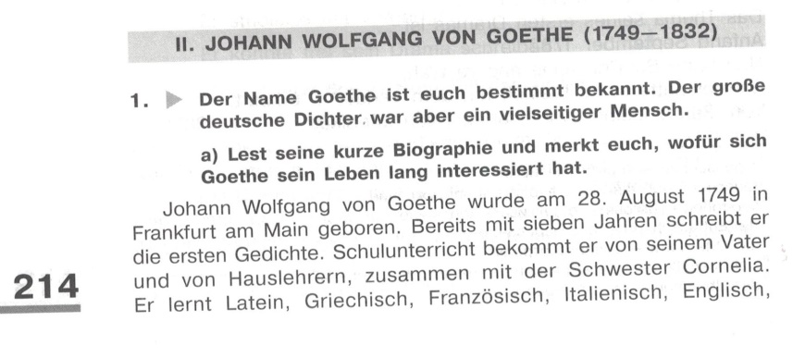
Тип текста: сплошной.

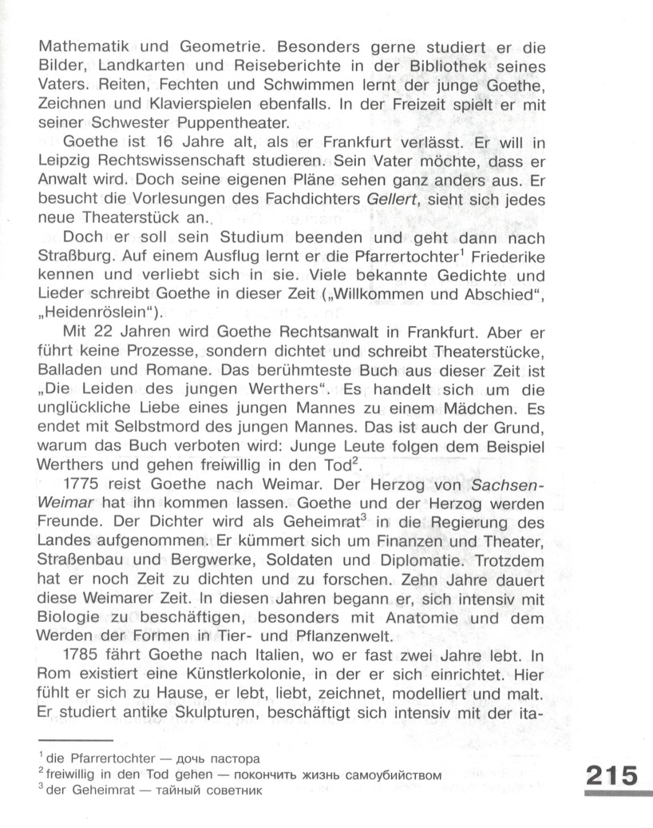

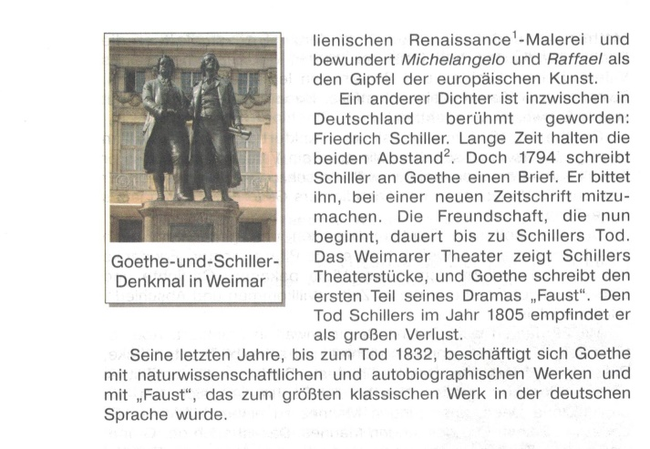

Задания к тексту.
1. Прочитать текст и заполнить таблицу.
Lest den Text und füllt dann die Tabelle aus.
Компетентностная область: нахождение и извлечение информации из текста.
Объект оценки: определять место, где содержится искомая информация (фрагмент текста), находить и извлекать одну или несколько единиц информации.
Name
Vorname
Geburtsort
Geburtsdatum
Datum des Todes
Grӧβte Werke

2. Сопоставить даты и факты.
Seht den Text noch einmal durch und ordnet die Daten und die Tatsachen.
Компетентностная область: осмысление и нахождение информации из текста.
Объект оценки: определять место, где содержится искомая информация (фрагмент текста), находить и извлекать одну или несколько единиц информации, расположенных в разных фрагментах текста.
1 | 1749 | a) | Rechtsanwalt in Franfurt
2 | Mit 16 Jahren | b) | reist nach Weimar
3 | Mit 22 Jahren | c) | schreibt Schiller einen Brief
4 | 1775 | d) | verlӓsst seine Heimatstadt
5 | 1785 | e) | beschӓftigt sich mit naturwissenschaftlichen Werken
6 | 1794 | f) | fӓhrt nach Italien
7 | 1805 | g) | wurde geboren
8 | 1832 | h) | empfindet als groβen Verlust

3.Ответить на вопросы к тексту.
Beantwortet mit Hilfe des Textes folgende Fragen.
Компетентностная область: нахождение информации из текста и самостоятельное формулирование ответа на вопрос.
Объект оценки: определять место, где содержится искомая информация (фрагмент текста), находить и извлекать одну или несколько единиц информации, расположенных в разных фрагментах текста.
1.Wann und wo wurde Johann Wolfgang von Goethe geboren?
2.Womit beschӓftigt sich Goethe als Kind?
3.Was studiert er in Leipzig und Straβburg?
4.Wovon handelt der Roman «Die Leiden des jungen Werthers»?
5.Wofür interessiert sich Goethe in Italien?
6.Wen lerntGoethe 1794 kennen?
7.Wie heiβt sein bekanntestes Werk?
4.Рассказать по опорным словам кратко о биографии учёного и поэта.
Erzӓhlt kurz über die Biograhpie von Goethe.
Компетентностная область: интеграция и интерпретация текста
Объект оценки: понимать фактологическую информацию (сюжет, последовательность событий), понимать значение неизвестных слов на основе контекста.

